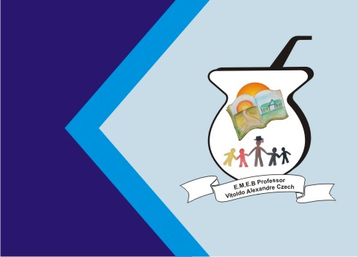
Secretaria Municipal de Educação
E.M.E.B. Professor Vitoldo Alexandre Czech
Diretora: Lucélia Aparecida Gabrielli
Assessora Pedagógica: Maria Claudete T. Gervásio
Assessora Administrativa: Rosane Eva Bucco
Professor (a): Luan Cezar Ribeiro da Silva
Disciplina: Música
Série/ano 5 º Data 12/07/2021
Aluno (a)..................................................................

DESAFIO DO TRAVA – LÍNGUA

TRABALHO AVALIATIVO
A música Asa Branca de Luiz Gonzaga e Humberto Teixeira, nos retratam um povo com um certo sofrimento. Queimadas, falta de água, desmatamento, miséria...
Esta música foi gravada no dia 03 de março de 1947 – há 74 anos, mas ela ainda nos retrata os dias atuais. Podemos ver nos dias de hoje a miséria, a falta de zelo com o meio ambiente, maus tratos com as pessoas e com os animais.
Por isso quero que você use de sua imaginação para realizar esta atividade avaliativa.
Você fará uma PARÓDIA com esta canção. Grave um vídeo de sua atividade. Qualquer dúvida, chame o professor.
O prazo para entrega será até dia 19 de julho.

